뎅크로 안내

# 뎅크로 기능 안내

* 1. 계정 간 순환 로그인 / 로그아웃
  2. 출석체크
  3. 연맹학술(FULL로 함)
  4. 우편 확인
  5. 내성 생산자원 수확
  6. 도적 잡기
  7. 채광 (현재 3채광까지)

# 뎅크로 실행을 위한 준비사항

* 1. **클라이언트**
     1. 녹스 안드로이드5 (안드로이드7 아닙니다!!!)

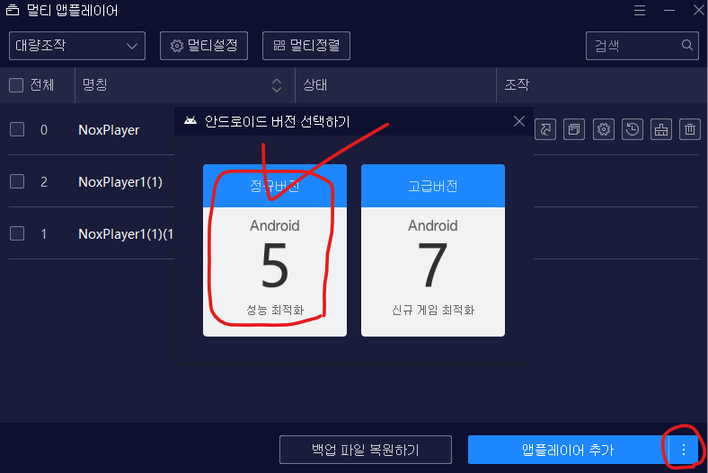

* + 1. 스마트폰 / 960*540로 세팅

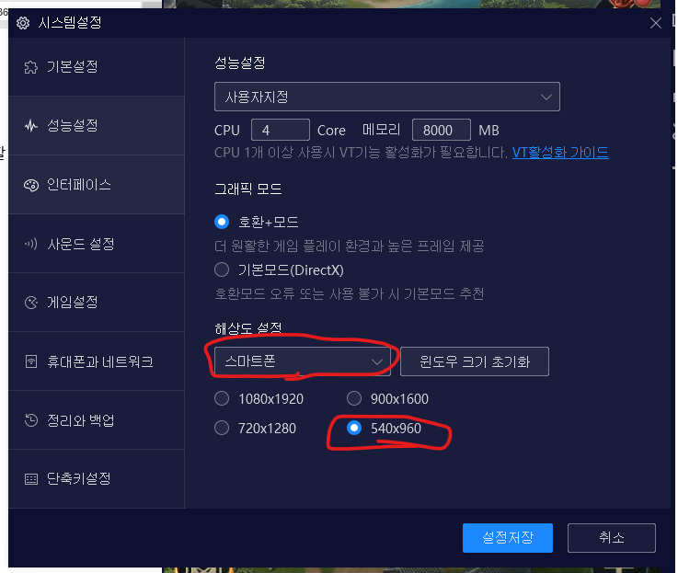

* 1. **매크로 돌릴 도시락 캐**
     1. 출정군단 수 3개 이상이어야 함
     2. 2-3채광
     3. 한 캐당 약 5분 소요
     4. 비밀번호는 rewq로 통일
     5. 각 캐는 연맹에 가입되어 있어야 함 (연맹 없는 캐 있을 경우 연맹헌납삭제버전 이용)
  2. **각 캐는 출석체크 누락이 없어야 함**

: “출첵 누락되었습니다” 팝업 뜰 경우 매크로 실행 깨짐

* 1. **채광용 요새 및 채광군단 설정**
     1. 요새 건설: 요새는 **주성, 광1, 광2, (광3: 3채광 계정의 경우)**만 있어야 함
     2. 요새 위치 설정
        1. [(a),(b)>(c)]
           + 각 요새는 주성과 멀리 떨어진 곳에 위치하되, 각 요새와 주성의 거리 (a), (b)는 요새1과 요새2 사이의 거리 (c) 보다 멀어야 함
        2. [(c)>(d)]
           + 요새1과 요새2 사이의 거리 (c)는 광탐색범위(d)보다 떨어져야 함

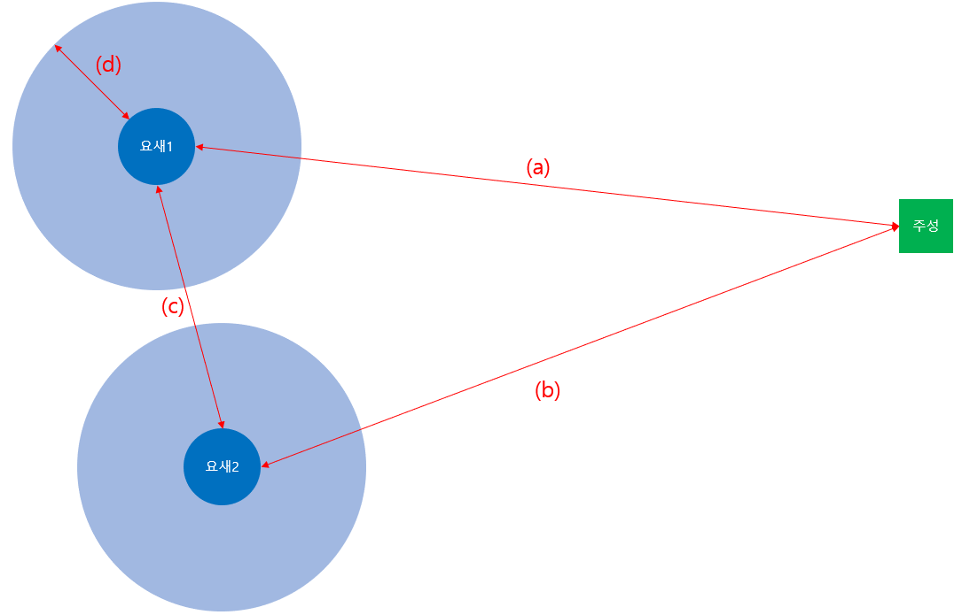

* + 1. 군단설정
       1. 각 채광요새별 **채광군단은 각 채광요새의 묵인진형으로 지정**되어 있어야 하며 해당부대 이외의 무장이나 병사는 요새에 없어야 함. 즉, **요새에서 채광군단이 출발한 후에는 해당 요새에는 병사와 무장이 각 0명**임
       2. 기초출발지 지정은 해제되어 있어야 함

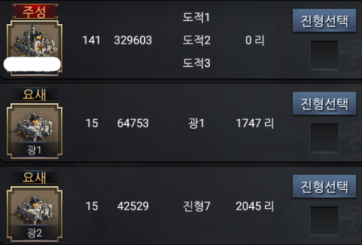

* + 1. 채광설정: 광 서칭은 초광으로 지정해 두어야 함

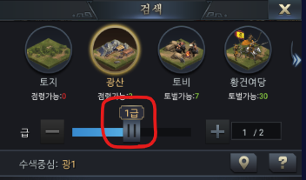

* 1. **도적 설정**
     1. 주성에서 출발할 도적군단 3개 설정하여 진형 1, 2, 3에 저장하고, 이 세개의 도적용 군단을 주성의 묵인진형 1, 2, 3에 배치해야 함

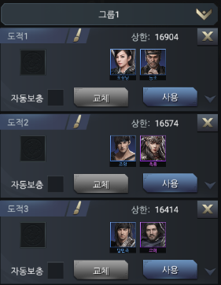 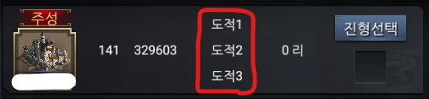

* + 1. 도적용 군단은 도적과 전투 시 완승이 뜨도록 충분히 배치하되 **동시에 3개 군단이 출정이 가능하도록 병력 양을 조절**해둘 것. 즉, **세 군단의 병력 수의 합이 주성의 주둔군 수보다 적어야 함**
    2. 자동보충 설정 X
    3. 추천사항: 부대 2개에 파장을 통솔장으로 1명씩만 배치 (자장, 황장은 학술 등에 사용할 경우가 많기 때문에 오류가 안 나려면 이렇게 하시는 걸 추천합니다)

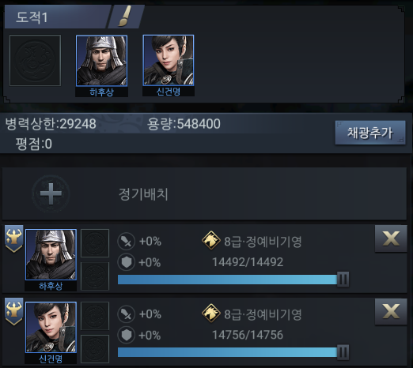

* 1. **매크로 설정 (캐릭터 설정)**
     1. 카카오토 매니저 실행 후 매크로 파일 불러오기
     2. 보기→그룹목록→변수로 이동

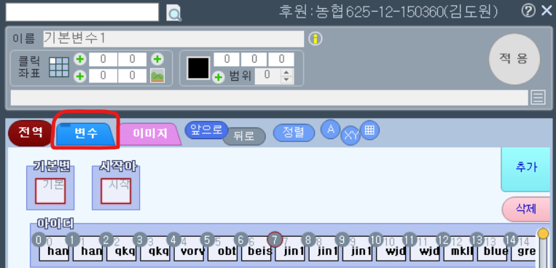

* + 1. 매크로 돌릴 캐릭터의 아이디를 입력하기

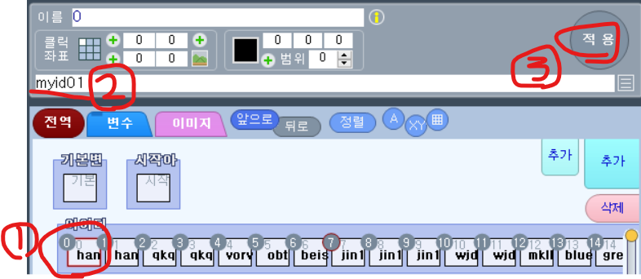

* + 1. 사용하지 않는 아이디 칸은 삭제해주기
       1. 사용하지 않는 칸 선택
       2. 삭제 클릭

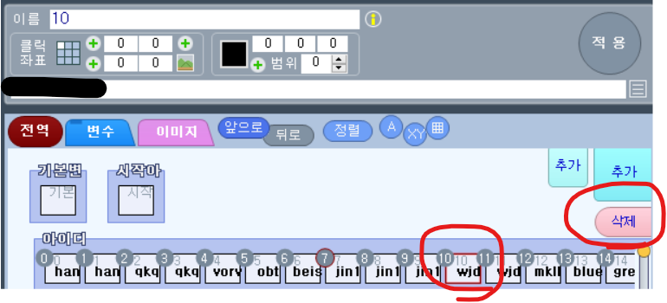

* + 1. <진행서브-아이디입력-[판단]몇번째계정인지확인> 서브의 목표숫자를 입력한 캐릭의 개수로 수정



# 매크로 실행

* 1. 녹스 실행 후 삼국지M 실행, 다음의 화면까지 준비해 놓기

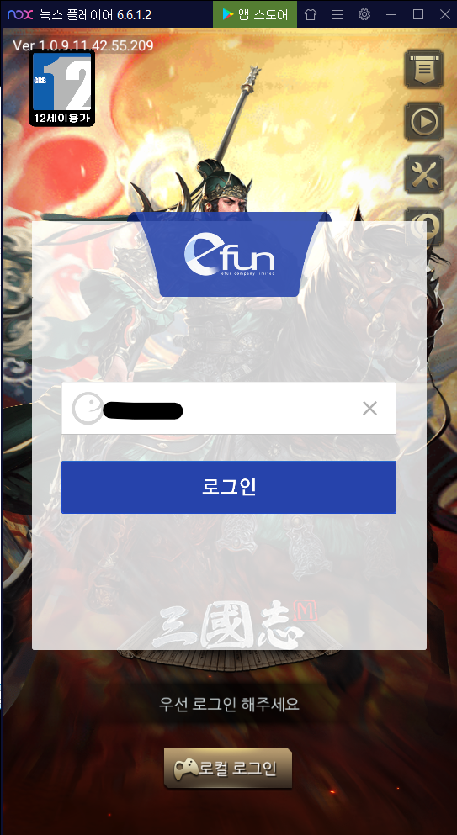

* 1. 카카오토 플레이어 실행 (카카오토PRO_플레이어.exe)
  2. 아래의 순서대로 카카오토 플레이어 진행
     1. 매크로 버전 선택하기

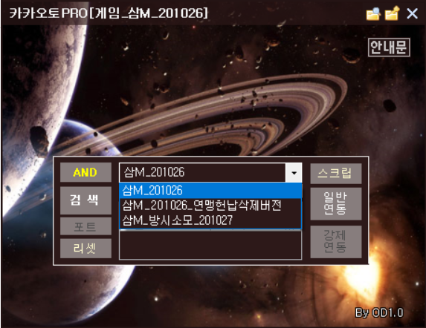

* + - 1. 삼M: 기본 매크로
      2. 삼M(연맹헌납삭제버전): 돌리려는 캐 중 한 개라도 연맹에 가입이 되어있지 않을 때 연맹학술헌납을 skip하는 버전
      3. 방시소모: 방시로 비안전자원을 소모하는 매크로 (개발 중)
    1. 화면에서 NOX 선택 후 일반연동 클릭

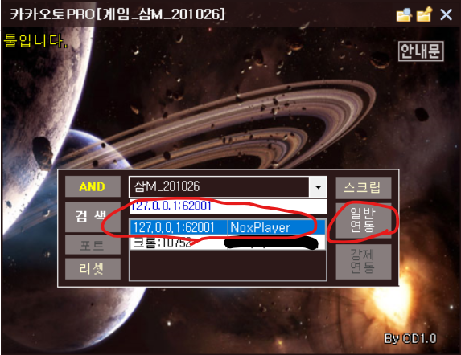

* + 1. 실행 버튼 누르고 오류발생 시 상황파악을 위해 “로그보기” 눌러 하늘색창 띄우기

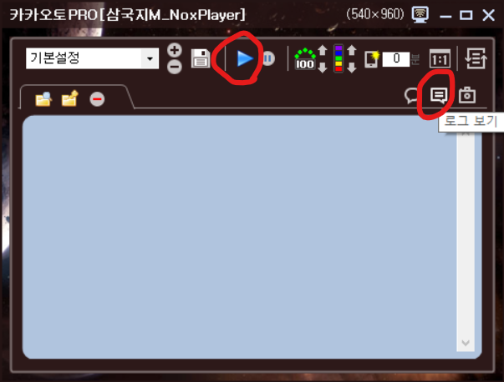

# FAQ

* 1. **매크로가 오류가 나면 어떻게 되나요?**

: 약 3분 후 자동으로 녹스가 재부팅되고 매크로가 이어서 실행됩니다.

* 1. **매크로가 돌아가는 동안에 밥차에 접속해도 되나요?**

: 네, 가능합니다. 타기기 접속으로 인해 매크로에서 오류가 발생하고, 오류해결 프로세스에 따라 약 3분 후 자동으로 녹스 재부팅, 매크로가 이어서 실행됩니다.

* 1. **제가 매크로 수정하거나 다른 분에게 드려도 되나요?**

: 뎅크로는 Creative Commons BY-NC-SA 라이선스 하에 이용 가능합니다.

①출처를 명시해야 하고, ②상업적 용도로 사용하실 수 없는 조건 하에 재배포가 가능하며, ③내용의 변경 또는 수정이 가능하나 수정버전을 배포 시에도 동일한 BY-NC-SA 라이선스로 배포하셔야 합니다.

Creative Commons 라이선스 참고:

<https://namu.wiki/w/%ED%81%AC%EB%A6%AC%EC%97%90%EC%9D%B4%ED%8B%B0%EB%B8%8C%20%EC%BB%A4%EB%A8%BC%EC%A6%88%20%EB%9D%BC%EC%9D%B4%EC%84%A0%EC%8A%A4#s-4.6>

